# **重庆现代制造职业学院普通用户后台操作文档**

## **后台登录页面**

### IMG_256

## **后台首页**

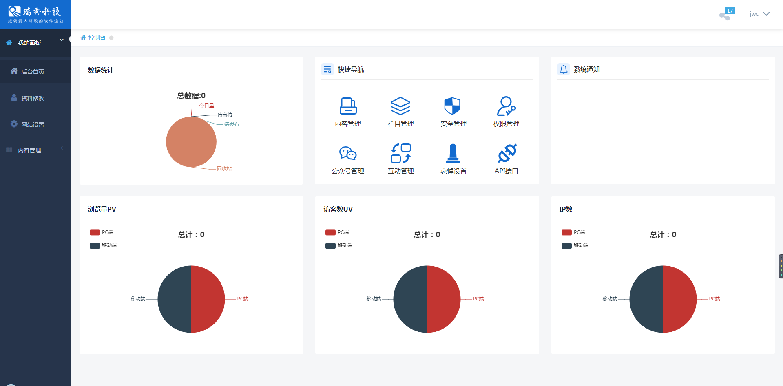

### **2.1 资料修改**

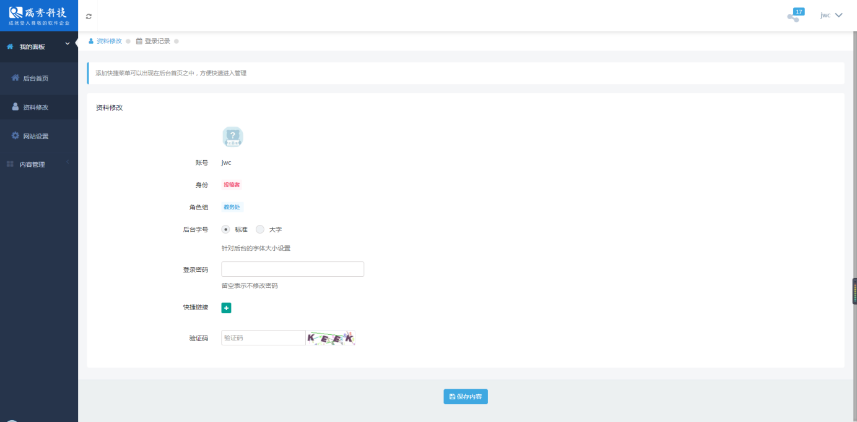

### **2.2 网站设置**

修改网站LOGO以及网站名称

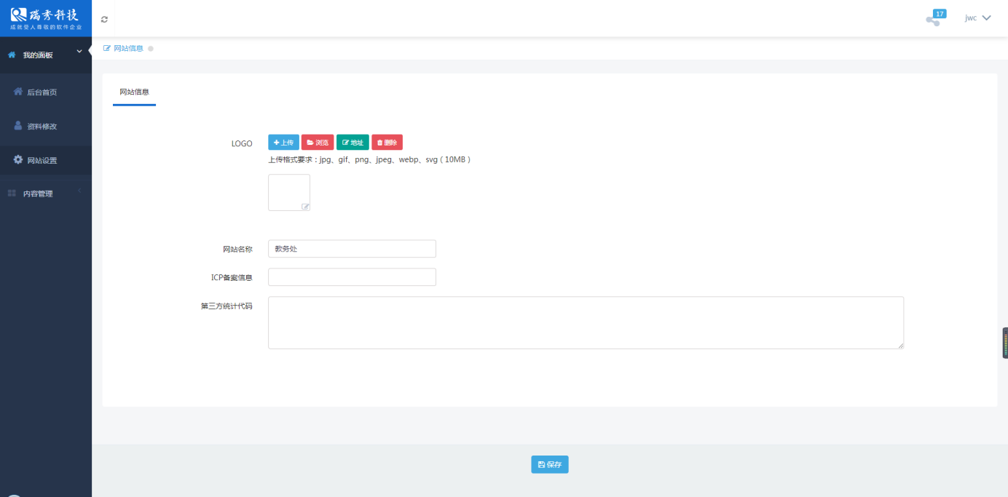

## **内容**

### **3.1 内容管理**

#### **3.1.1文章管理**

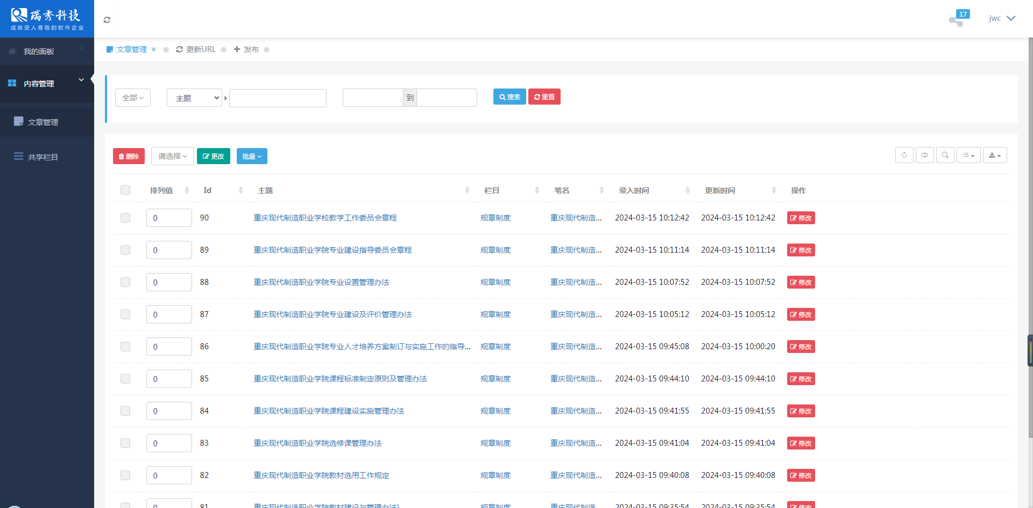

##### **3.1.1.1新增文章**

点击右侧白底页面上方的发布按钮，也可以通过共享栏目的发布按钮进入

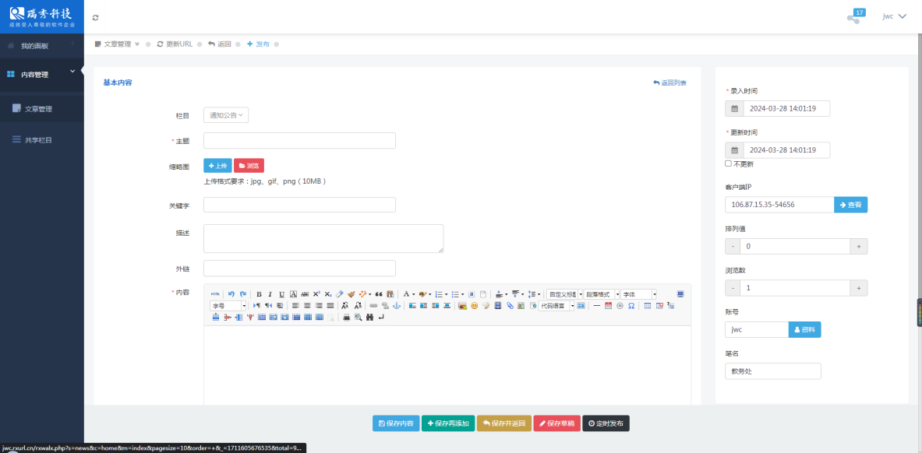

注1：填写外链后，编辑器的内容失效，前台页面点击标题会自动跳转到所填写的地址上去，注（地址是绝对地址（格式：http[s]://[ip|域名]，如：http://www.baidu.com）

注2：在编辑器中，除了文本也可以上传图片、视频或附件（建议：图片：2M以内，800像素内；视频 / 附件：500M以内）

注3：保存内容会停留在当前页；保存再添加会跳转新的发布页；保存并返回会跳转文章列表页；保存草稿会跳转新的发布页；定时发布需要服务器配置计划任务。

注4：内容统一格式为（行间距：3、字体：微软雅黑、字号：18、首行缩进、居左对齐）为了页面展示效果统一尽量按照统一格式录入信息

##### **3.1.1.2编辑文章**

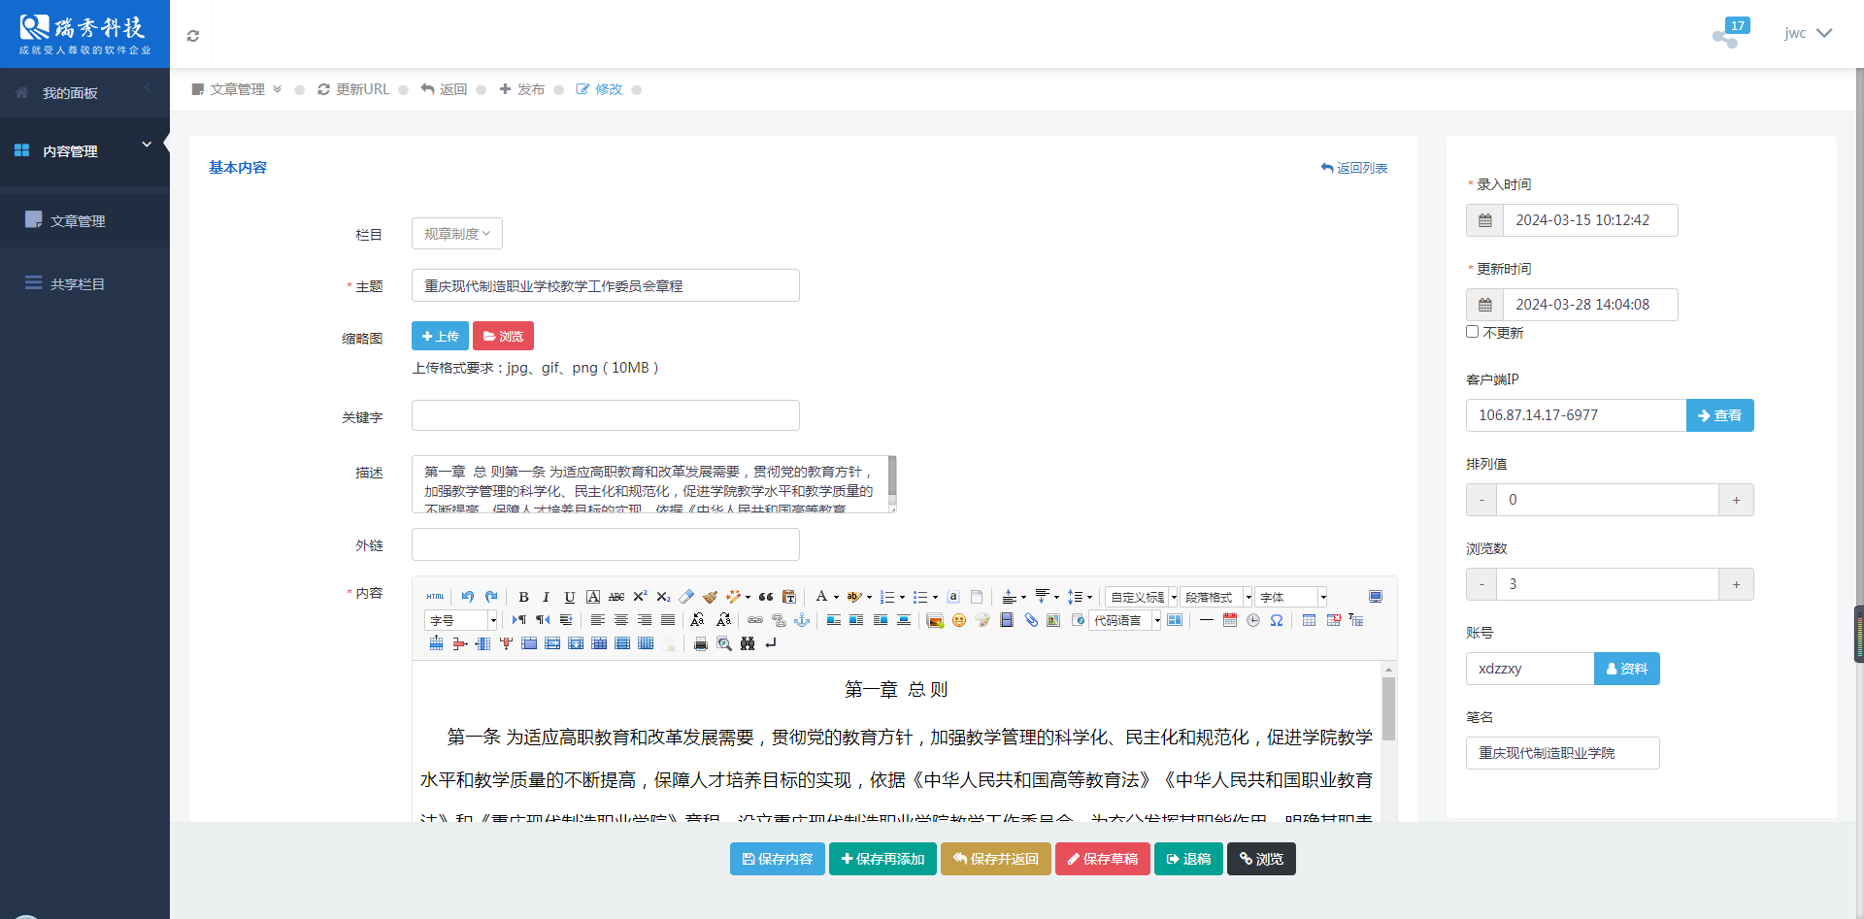

注：修改文章会自动提交更新时间（操作留痕）；前台默认调用的是文章录入时间

##### **3.1.1.3删除文章**

a、在文章列表勾选待删除的文章，点击左上角的删除按钮，删除后前台不显示该文章，后台文章会进入回收站。

b、右侧白底列表页面左上角的文章管理可以下选择进入其他列表页（如回收站）

c、只有在回收站中删除文章才算彻底删除文章

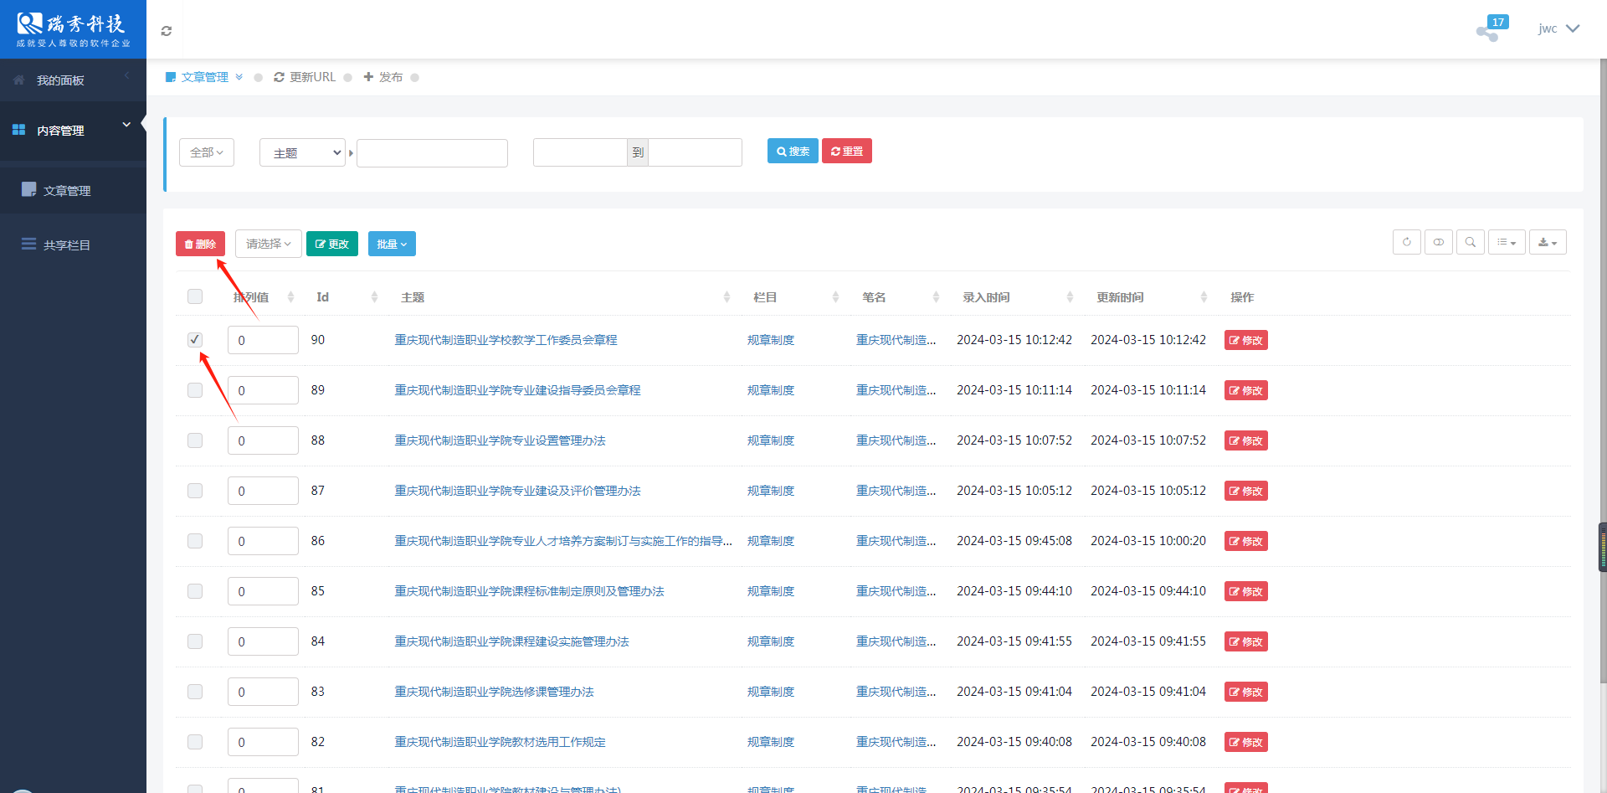

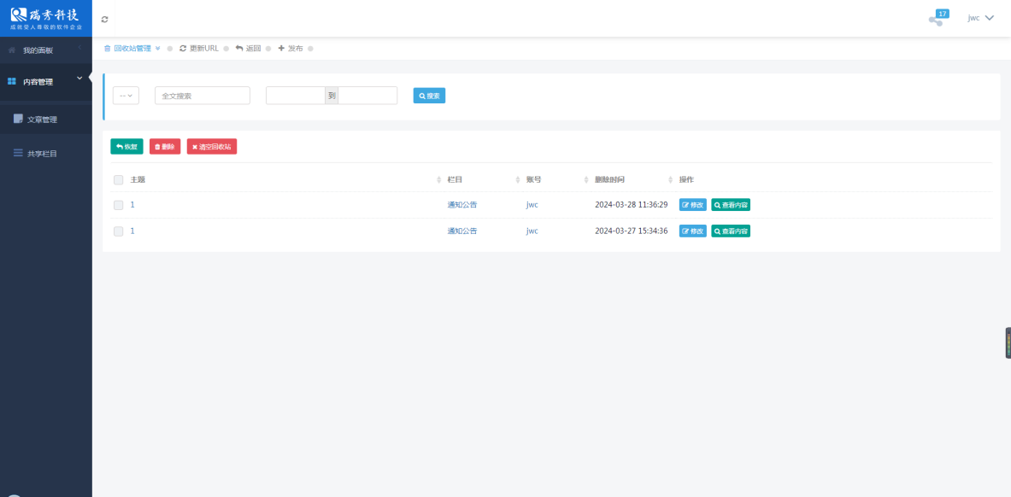

#### **3.1.2 轮播图管理** IMG_265

##### **3.1.2.1新增 / 编辑轮播图**

点击轮播图分类再点击添加相应轮播图

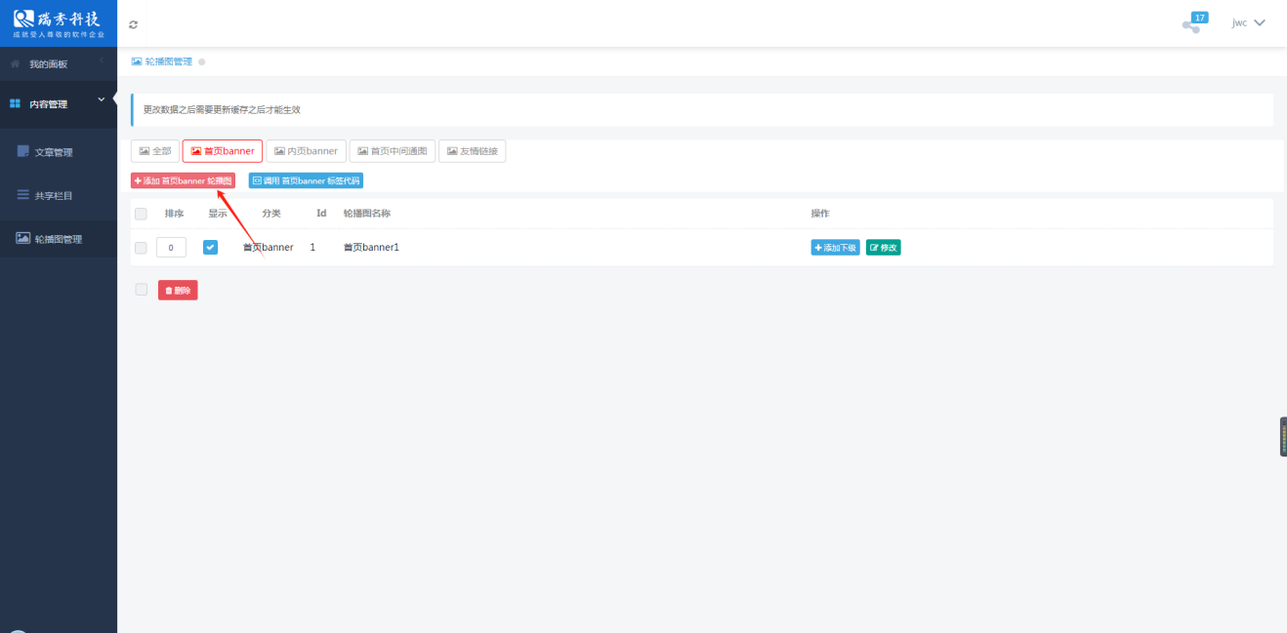

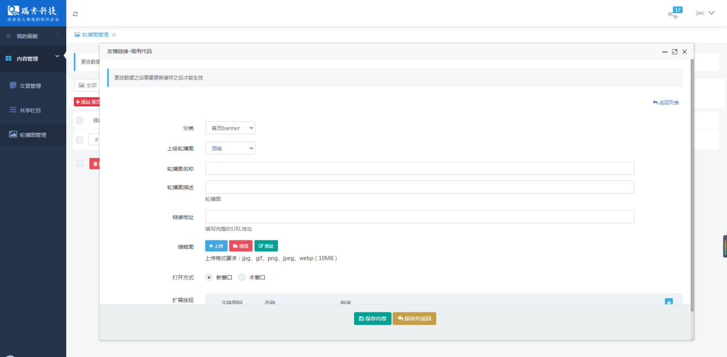

##### **3.1.2.1取消轮播图**

点击显示按钮框切换该图片的显示方式，也可以直接删除这个信息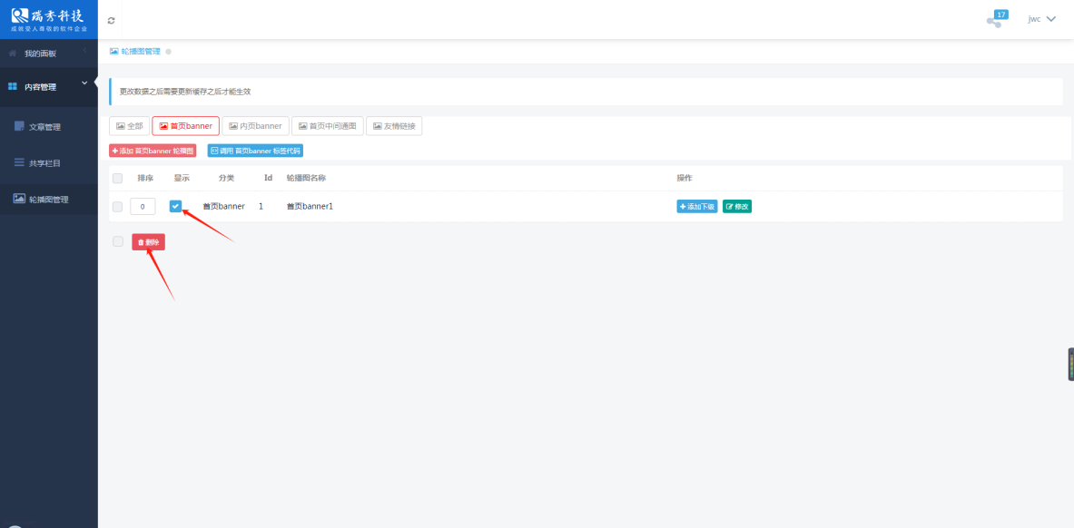

#### **3.1.3 共享栏目**

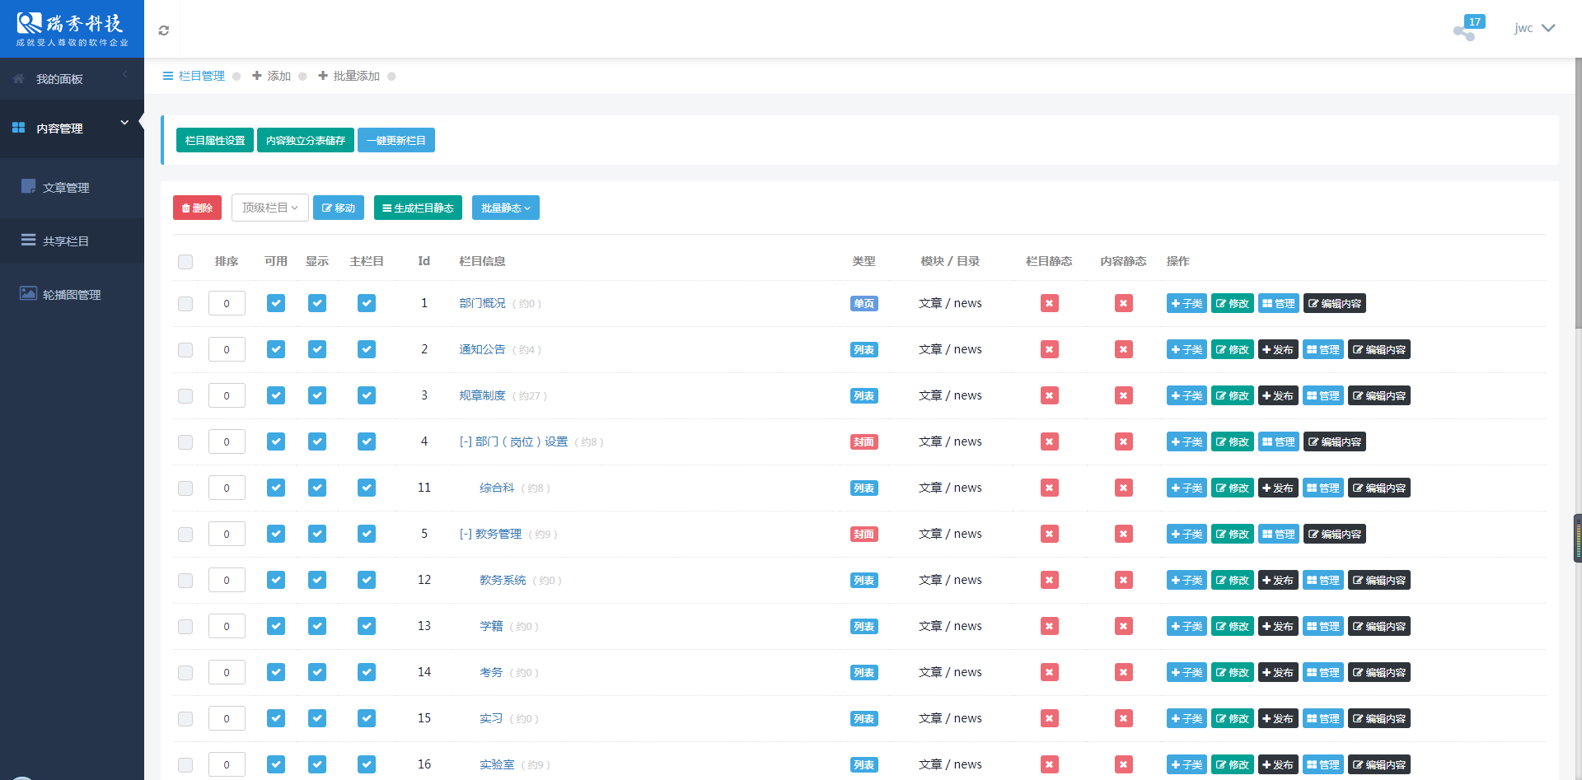

##### **3.1.3.1新增栏目**

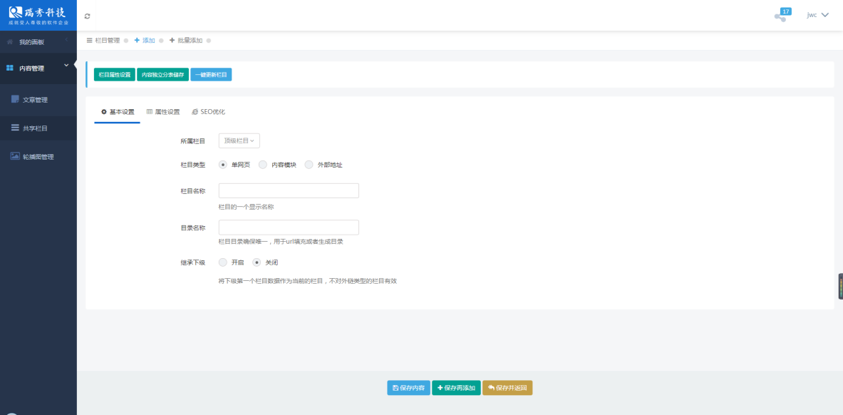

a、基本设置

1）所属栏目：新增栏目对应的上级栏目

2）栏目类型：

单网页：无标题，只有内容

内容模块：多篇文章或图片形式的列表

外部地址：可以链接本站或第三方链接

3）共享模块：默认文章模块，固定搭配

4）栏目名称：前台页面显示的名称

5）目录名称：在静态化时网站目录生成的名称，默认栏目拼音

6）继承下级：将下级第一个栏目数据作为当前的栏目（即前台点击此栏目时跳转其栏目下级第一个非外部地址的栏目），不对外链类型的栏目有效

7）禁止修改：内容发布之后将禁止修改栏目（即栏目有文章内容时不能编辑栏目）

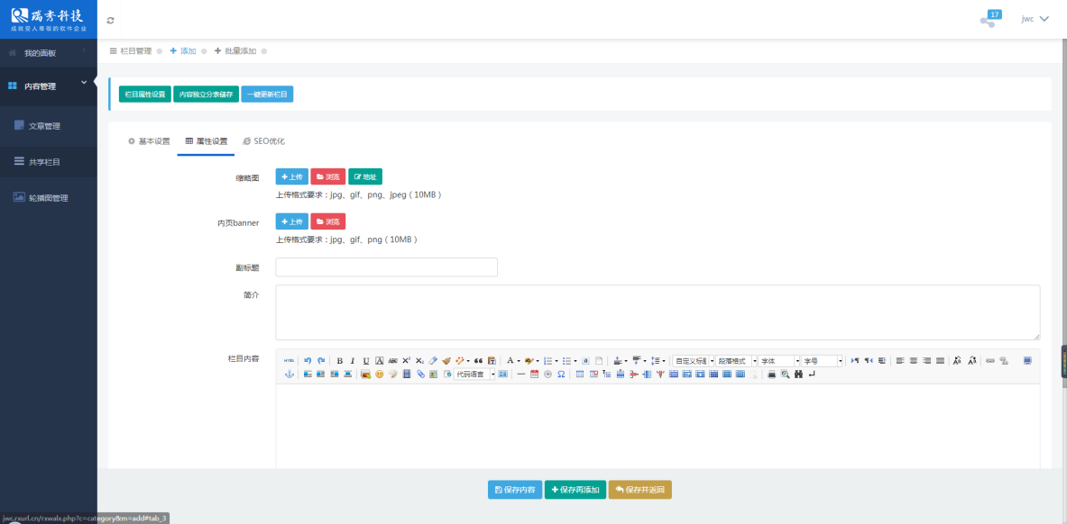

b、属性设置

1）内页banner:内页的banner图

2）栏目内容：栏目的特殊内容

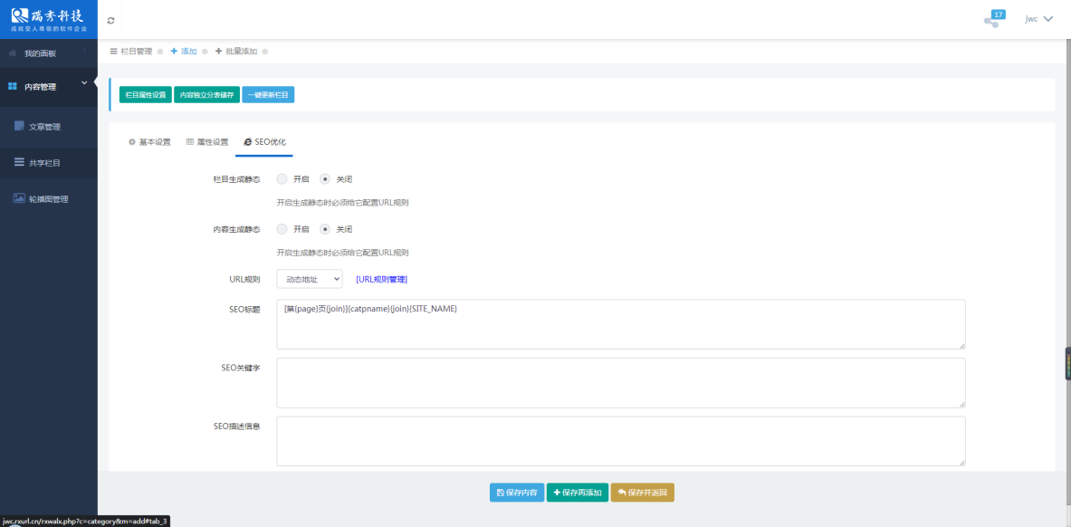

c、SEO优化

1）栏目生成静态：栏目静态化（生成固定文件），需要设置静态URL规则

2）内容生成静态：内容静态化（生成固定文件），需要设置静态URL规则

3）URL规则：重写url 规则，按设置的规则变更地址路径

4）SEO标题：标题字要与网站定位相关，同时包含核心业务，数量低则权重高

5）SEO关键字：，以“|”线隔开，一般建议3个词以内

6）SEO描述信息：用户在打开网页后不会看到描述，描述是对标题的补充。它可以增强网站关键词的匹配度，有利于网站关键词排名

7）同步到其他栏目：把本页的设置数据同步到其他栏目；需要保存之后再同步

##### **3.1.3.2编辑栏目**

注：编辑栏目后需要更新栏目缓存（一键更新栏目缓存）

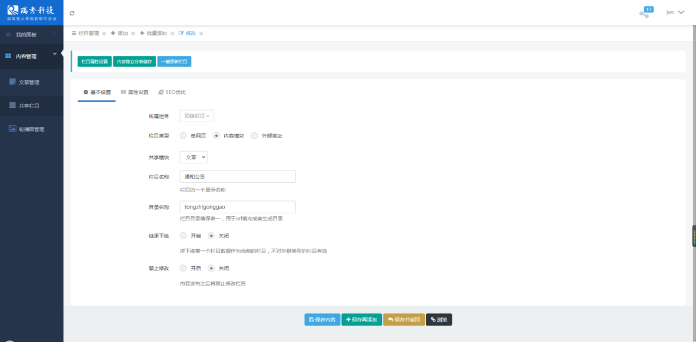

##### **3.1.3.3删除栏目**

a、在栏目列表勾选待删除的栏目，点击左上角的删除按钮。

注：删除栏目后需要更新栏目缓存（一键更新栏目缓存）

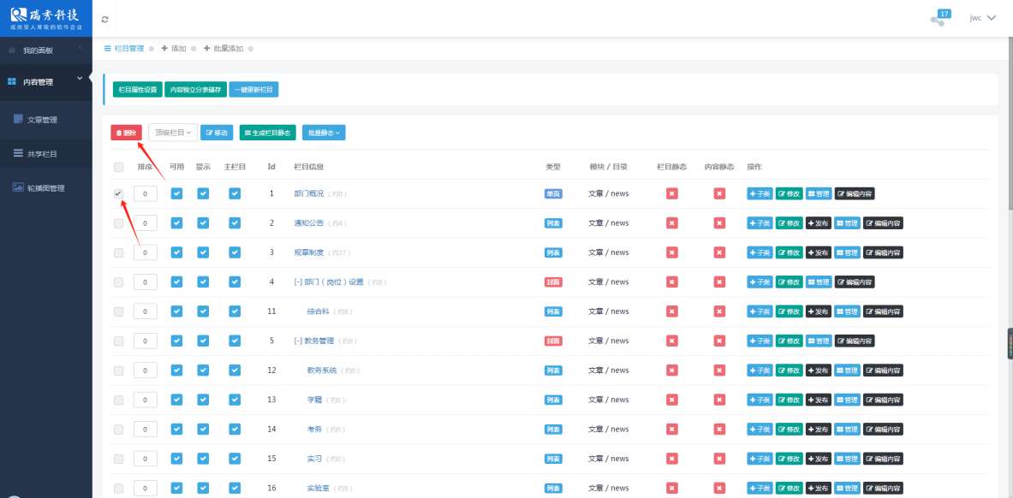

##### **3.1.3.4移动栏目**

a、在栏目列表勾选待移动的栏目，选择左上角第二位置的栏目下拉菜单选择移动到的目标栏目，点击旁边的移动按钮。

注：移动栏目后需要更新栏目缓存（一键更新栏目缓存），原则上不允许同时移动不同栏目层级的菜单（如同时把一级栏目和二级栏目移到其他栏目下）